Cuatro pasos para votar este domingo 1 de julio en la elección de gobernador de Valle
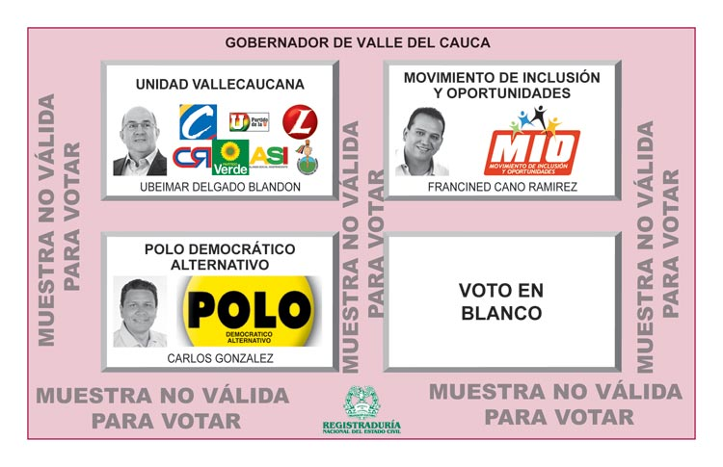
En la tarjeta electoral el sufragante vota haciendo una marca clara en la opción de su preferencia.
Todos los ciudadanos deben verificar su lugar de votación en la página Web www.registraduria.gov.co, ya que 29 puestos cambiaron su ubicación habitual.
Bogotá D.C, lunes 25 de junio de 2012. La Registraduría Nacional del Estado Civilhace un llamado a todos los ciudadanos del Valle del Cauca para que participen este domingo 1 de julio en la elección del gobernador de Valle. Para ello se invita a verificar previamente el puesto de votación, madrugar a las urnas, llevar la cédula de ciudadanía amarilla con hologramas, hacer una marca clara sobre la tarjeta electoral y depositar directamente el voto en la urna.
Siguiendo estos cuatro pasos ayudarán a que el próximo domingo 1 de julio la jornada democrática se desarrolle sin contratiempos y todos puedan ejercer su derecho al voto.
1. Verifique su puesto de votación Todos los ciudadanos deben consultar en la página Web www.registraduria.gov.co la dirección exacta de su puesto de votación, para facilitar su ubicación antes de este domingo 1 de julio y garantizar que ese día pueda sufragar sin ningún contratiempo.
De los 992 puestos de votación que se instalarán el domingo 1 de julio, 29 puestos de votación cambiaron de dirección con respecto a la ubicación que tuvieron para las elecciones de autoridades locales del pasado 30 de octubre, para garantizar mayor comodidad y seguridad a los sufragantes y jurados de votación, ya que en los recintos que se habilitaron en octubre se adelantan actualmente actividades de remodelación.
En principio todos los ciudadanos votan en el puesto en el que tienen inscrita su cédula, excepto los jurados de votación, que sufragan en la mesa en la que prestan su servicio. Si el ciudadano nunca ha inscrito su cédula debe verificar la fecha de expedición de la misma: Si fue expedida entre el 1 de enero de 1988 y el 7 de enero de 2003 vota en el puesto censo que es el Coliseo del Pueblo ubicado en la carrera 52 entre calles 2 y 3, mientras que si fue expedida entre el 8 de enero de 2003 y el 30 de enero de 2010 vota en un puesto ubicado en la zona o localidad de la Registraduría en donde tramitó su cédula.
2. Madrugue a votar Este domingo 1 de julio las 6.626 mesas instaladas para esta elección estarán habilitadas entre las 8:00 a.m y las 4:00 pm. Sólo quienes a esa hora al menos ya hayan entregado su cédula al jurado de votación podrán terminar el proceso, mientras que quienes están en las fila no podrán sufragar. Para evitar filas y contratiempos la Registraduría recomienda madrugar a las mesas de votación.
3. Acuda con su cédula Al llegar a la mesa asignada, los sufragantes deben presentarle al jurado su cédula de ciudadanía. La cédula amarilla con hologramas es el único documento válido para poder ejercer el derecho al sufragio en el certamen electoral. La contraseña, la libreta militar, los pases de conducción y cédulas con formato antiguo no son documentos válidos para presentarse a las urnas el domingo 1 de julio. Desde el 31 de julio de 2010 la cédula blanca laminada y café plastificada perdieron su vigencia en todo el país.
El pasado sábado 30 de junio, entre las 8:00 am y las 12:00 pm, la Registraduría Nacional del Estado Civil realizó una jornada de entrega masiva de cédulas de ciudadanía en los 42 municipios del departamento de Valle y los documentos de identidad que aún están pendientes por reclamar pueden ser retirados por sus titulares en el curso de esta semana.
4. Marque con claridad el voto Con la tarjeta electoral en la mano, diríjase al cubículo y diligencie el voto. La tarjeta electoral es muy sencilla, ya que trae los nombres, logosímbolos y fotos de los 3 candidatos inscritos para aspirar a la gobernación de Valle, así como la opción de voto en blanco. El ciudadano debe hacer una marca clara en la casilla de la opción de su preferencia El voto es nulo en los siguientes casos:
• Cuando la marcación efectuada por el elector no permite determinar de manera clara la intención del sufragante, es decir que no es posible identificar a favor de qué opción votó.
• Cuando el sufragante marca más de una casilla de los 3 candidatos inscritos.
• Cuando el elector marca la casilla de un candidato y adicionalmente la de voto en blanco.
Si usted se equivoca al diligenciar el voto, el jurado puede entregar otra tarjeta electoral, después de devolver la tarjeta dañada. El jurado debe marcarla como “INSERVIBLE” y depositarla en el sobre de color negro.
En las elecciones atípicas no se entrega certificado electoral, razón por la cual usted no recibirá este documento después de haber depositado la tarjeta electoral en la urna.

